海青工商衛生通報---新型流行性感冒
健康中心淑鈴護理師整理2011.11.04
Q1：什麼是流行性感冒?
A：流行性感冒病毒導致之急性呼吸道感染的疾病。

Q2：流行性感冒的種類?
A：分為A、B、C三型。A型：可引起多種動物發生流行性感冒病症，包括人、豬、馬、禽類及野生動物等。B型：只感染人類。C型：則可感染人類及豬隻。

Q3：一般感冒及流行性感冒有何不同?
A：

徵兆 | 流行性感冒(Flu) 嚴重 | 普通感冒(Cold)
症狀的開始 | 症狀突然發生且在數小時之內惡化 | 症狀逐漸發生
喉嚨痛 | 偶有明顯的喉嚨痛 | 喉嚨沙沙的，較不嚴重
發燒 | 高溫(體溫高於38度) | 少見，如果有發燒，溫度只有些微升高
頭痛 | 通常有嚴重的頭痛 | 偶爾會有輕微的頭痛
全身酸痛 | 全身性的關節疼痛，會有明顯且持續的疲勞與虛弱。 | 較輕微或少見。
咳嗽與噴嚏 | 症狀開始之後的頭一、二天之內通常會咳嗽，打噴嚏則較不常見。 | 通常會有打噴嚏與鼻塞。
病程 | 疾病期為１～２週，常有胸腔不適感。 | 最好的治療方式尚未明朗。
併發症 | 嚴重的，如肺炎、鼻竇炎、支氣管炎及  兒童的中耳炎，也可能造成心冗炎與腦炎。 | 較輕微的。
潛伏期 | 感染病毒的１－３天發作。

Q4：類流感通報病例定義?
A：a.突然發病，有發燒（耳溫≥38°C）及呼吸道症狀。
b.具有肌肉酸痛、頭痛、極度倦怠感其中一種症狀者。
c.需排除單純性流鼻水、扁桃腺炎與支氣管炎。

Q5：洗手的重要性?
A：避免感染最簡單、最有效而又最重要的方法就是徹底的洗手。
洗手要訣----濕，搓，沖，捧，擦。

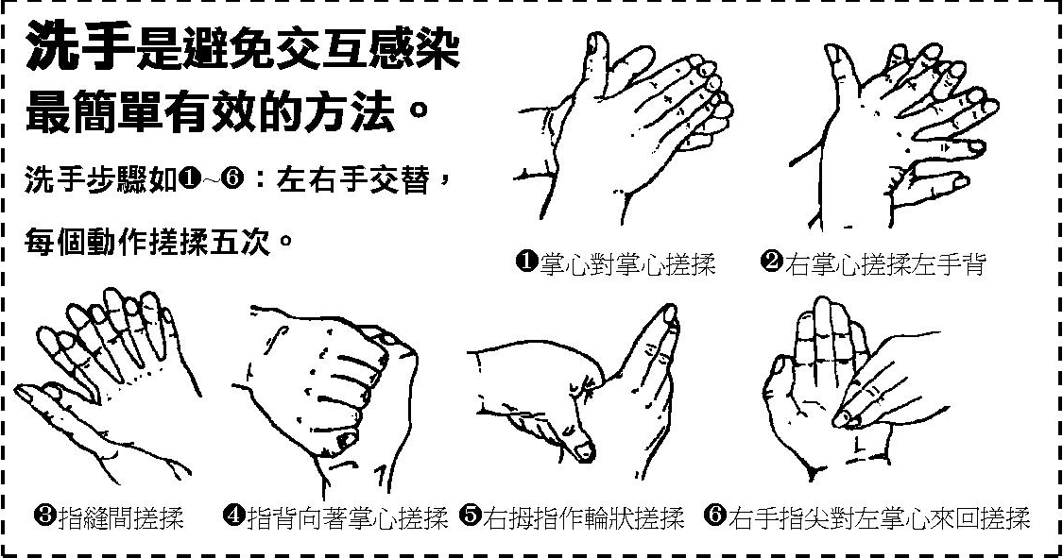

Q6：流感防治六守則?
A：
1.勤洗手。
2.感冒戴口罩。
3.咳嗽掩口鼻。
4.流行感冒期，少到公共場所。
5.避免接觸禽鳥及其分泌物。
6.多休息，發燒不上課。

Q7：如何避免造成校園傳染?
A：
1.養成自我監測體溫習慣，發燒不上課，儘早就醫。
2.落實咳嗽掩口鼻禮節、感冒戴口罩、衛生紙擦拭分泌物後包起來丟棄。
3.勤洗手，不與他人共食或共飲。
4.生病不隱滿，務必告知導師以確實通報學校，以便評估病情啟動傳染病防疫措施。

